Gdańsk, 16.03.2014

Infrastruktura

1. Opis projektu i produktu

**Nazwa produktu :** System wspomagający sprzedaż narkotyków przez Mafię sycylijską

**Problem** jest **adresowany** do zarządu mafii w celu ułatwienia rozpowszechniania narkotyków

**Obszar zastosowania :** w celach wewnetrznej komunikacji między użytkownikami systemów

**Rynek :** odbiorca – mafia, zarząd mafii

|  |  |
| --- | --- |
| Użytkownicy | Problemy |
| Szef mafii – Don | Szef musi mieć dostęp do danych finansowych, do ocen pracowników (podwładnych) |
| Ochrona | Zapewnianie bezpieczeństwa transakcji oraz przewozu, nadzór transakcji |
| Kapitan ds. Narkotyków | Odpowiada za dział narkotyków i monitoruje sytuację finansową podległego mu działu |
| Dilerzy | Dostarczanie towaru do jak największej liczby klientów, zatwierdzanie transakcji, kontrolowanie przepływu pieniędzy za dany towar |
| Dostawcy | Zapewnienie szybkiego i bezpiecznego przewozu towaru, odbiór gotowych produktów i dowóz do dilera, zapewnianie asortymentu do produkcji |
| Chemicy | Wytwarzanie towarów wysokiej jakości, składanie zamówień na półprodukty, zgłaszanie produktu do odbioru |

**Cel i zakres produktu:** nasz system na usprawnić i ułatwić nadzór zarządowi mafii nad rozliczaniem się za towar, nadzorowaniem podwładnych, sprawdzaniem czy nie ma oszust; system wspomaga łatwiejszą i szybszą komunikację między użytkownikami; Dealerzy mają możliwość zamówienia ochrony przy danej transakcji, rozliczanie się oraz zamawianie kolejnych produktów, Chemicy informują o gotowości produktu i zapotrzebowaniu na półprodukty, Dystybutorzy/Dostawcy mają dostęp do danych na jaki półprodukt jest zapotrzebowanie, jaki produkt jest zamówiony przez Dealera i czy jest w dostępny u producenta, Szef mafii dostaje raporty od Kapitana odpowiedzialnego za działanie całego działu, Ochrona dostaje dane na temat miejsca które ma być ochraniane

**Inne współpracujące systemy:**

|  |  |
| --- | --- |
| System współpracujący | Funkcje |
| System do zbierania zamówień dla dealerów | System pobiera dane dotyczące pożądanej ilości narkotyku od użytkowników poprzez zanonimizowany formularz, a następnie informacje te przekazywane są dilerom we właściwych rejonach |
| Rachmistrz | System rachunkowo-księgowy ułatwiający prowadzenie dokumentacji finansowej przez Kapitana ds. Narkotyków |

1. Organizacja zespołu projektu

|  |  |
| --- | --- |
| Stanowisko | Zakres odpowiedzialności |
| Menadżer projektu  Anna Kowalska | Nadzór grupy projektowej, komunikacja z klientem, nanoszenie poprawek w projekcie, zajmuje się również realizacja projektu, na koniec odpowiedzialna za wdrożenie produktu u klienta; osoba z doświadczeniem menadżerskim |
| Ekspert ds. oprogramowania komunikacji w systemie  Adam Łaguna | Osoba odpowiedzialna za oprogramowanie komunikacji pomiędzy użytkownikami, osoba z niewielkim doświadczeniem, lecz dobrymi rekomendacjami |
| Ekspert ds. Interfejsu i funkcjonalności  Dagmara Kotecka | Osoba odpowiedzialna za GUI oraz za oprogramowywanie funkcjonalności; osoba z średnim doświadczeniem, najlepiej programista-grafik |
| Ekspert ds. Funkcjonalności  Filip Jastrzębowski | Osoba odpowiedzialna za funkcjonalności systemu, sprawdzanie wymagań i wytycznych oraz nadzór funkcjonalności wraz z menadżerem oraz nadzór eksperta ds. Oprogramowania komunikacji; osoba z doświadczeniem menadżerskim, programista |
| Ekspert ds. Bezpieczeństwa systemu  Karol Glenc | Osoba odpowiedzialna za zabezpieczenie produktu przed ingerencją kogoś z zewnatrz; z uwagi na tematykę projektu system musi mieć wszelkie możliwe zabezpieczenia, aby dostęp był niemożliwy; osoba z dużym doświadczeniem w projektach w których bezpieczeństwo systemu jest bardzo wysokim priorytetem |
| Ekspert ds. Funkcjonalności i testowania systemu  Miłosz Nowak | Osoba zajmująca się funkcjonalnościami jak również testowaniem produktu; osoba z niewielkim doświadczeniem |
| Ekspert ds. Testowania  Karolina Dobrowolska | Osoba zajmująca się testowaniem, nadzoruje inne osoby testujące produkt; osoba zajmująca się wcześniej tego typu przedwsięwzięciami oraz umiejąca zarządzać testowaniem |

Ad. Osoby wypisane na stanowiskach:

kolor pomarańczowy – osoby fikcyjne

kolor zielony- autorzy projektu

Zespół projektowy pracuje w jednym budynku, możliwa komunikacja werbalna lub zdalna.

1. Komunikacja w zespole

Zespół do komunikacji będzie używał komunikatora gadu-gadu lub Skype’a do video połączeń lub (jeśli to możliwe) będą się komunikować twarzą w twarz. Preferowane jest, aby zespół pracował w biurze w sytuacjach wyjątkowych dozwolone jest aby pracownik pracował zdalnie z domu, wówczas kontakt odbywa się standardowymi, wymienionymi wyżej kanałami.

Jeśli w jednym z zadań niezbędna będzie konsultacja z klientem, a dalsze funkcjonalności nie będą mogły być kontynuuowane bez owej konsultacji, wówczas dane zadanie odkładane jest do czasu wyjaśnienia nieścisłości z klientem.

Codziennie organizowane jest krótkie spotkanie w celu omówienia problemów związanych z projektem, oraz przekazanie menadżerowi postępów. Pod koniec tygodnia organizowane jest spotkanie w którym planuje się kolejne kroki projektu oraz podsumowuje tydzień.

Dane kontaktowe osób w zespole:

|  |  |  |
| --- | --- | --- |
| Imie i nazwisko | Skype | Gadu-gadu |
| Anna Kowalska | Anna.Kowalska | 11111111 |
| Adam Łaguna | Adam.Laguna | 22222222 |
| Dagmara Kotecka | Dagmara.Kotecka | 33333333 |
| Filip Jastrzębowski | Filip.Jastrzebowski | 44444444 |
| Karol Glenc | Karol.Glenc | 55555555 |
| Miłosz Nowak | Milosz.Nowak | 66666666 |
| Karolina Dobrowolska | Karolina.Dobrowolska | 77777777 |

1. Dokumentacja

Nazewnictwo wg schematu:

-plik z kodem źródłowym : kod_<nazwa_modułu>

-pliki dokumentacyjne : doc_<nazwa_pliku>_<data- format dd-mm-yyyy>

-pliki przeznaczone dla klienta : nazwaKlienta_<nazwa_pliku>_<data- format dd-mm-yyyy>

Z uwagi na poufność projektu (oraz ewentualne inspekcje), nazwa klienta to MF, natomiast oficjalnie projekt zajmuje się sprzedażą owoców i warzyw.

Nowe pliki, wersje tworzone będą automatycznie przez repozytorium (Git).

Za dokumentację odpowiedzialna jest Dagmara Kotecka.

Poniżej znajduje się szablon dokumentu projektu.

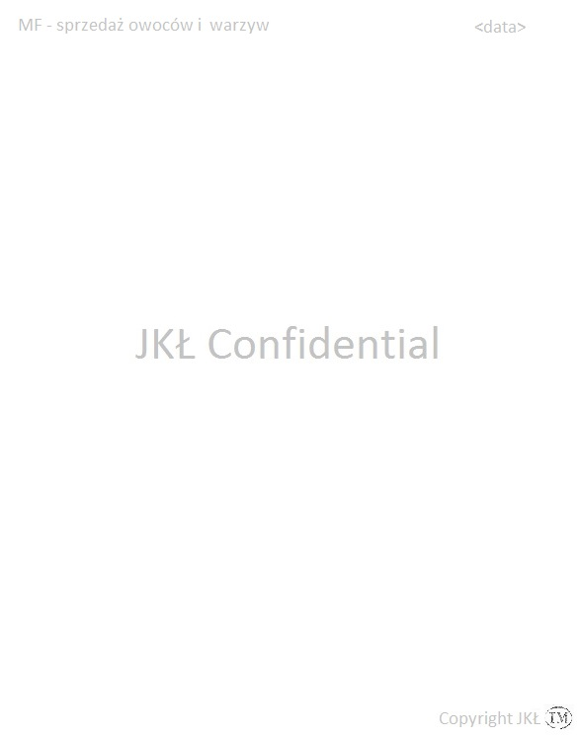

1. Współdzielenie dokumentów i kodu

Wszystkie wymiany dokumentów oraz kodu w zespole odbywają się albo poprzez użycie zaszyfrowanych pendrivów i przekazanie danej osobie, która wówczas jest odpowiedzialna za poufność kodu. Inny sposobem przekazu są enkryptowane e-maile lub repozytorium, żaden inny sposób nie jest dopuszczalny.

DO ZROBIENIA : adres i sposób dostepu do repozytorium

Osobą odpowiedzialną za repozytorium jest Filip Jastrzębowski.

1. Narzędzia

|  |  |
| --- | --- |
| Użyte narzędzie | Funkcja |
| Skype/ Gadu-gadu | Komunikacja pomiędzy zespołem |
| Skype/ Telefon komórkowy | Komunikacja z klientem |
| Microsoft Office 2012 | Edycja dokumentów do dokumentacji |
| Microsoft Visual Studio 2012/ Netbeans | Edycja kodu źródłowego |
| Git | Współdzielenie danych |
| Bugzilla | Raportowanie błędów |
| JUnit | Tworzenie testów |

Autorzy : Filip Jastrzębowski, Dagmara Kotecka, Adam Łaguna